ЛИПЕЦК

Исторические здания
В нашем городе таких памятников архитектуры, к сожалению, не так уж и много, но имеющиеся говорят о давней и интересной истории.
Такие здания являются хранителями истории местности, её культуры, часто старинные особняки и постройки красивы и более интересны, чем возведённые в последнее время, а значит, рядом с ними ещё долгие годы будет много туристов и просто любопытных. Как правило, находятся они в центральной части города. Поэтому я предлагаю вам начать наш маршрут от самого старого здания Липецка — здания минеральных ванн, которое расположено в Нижнем парке.
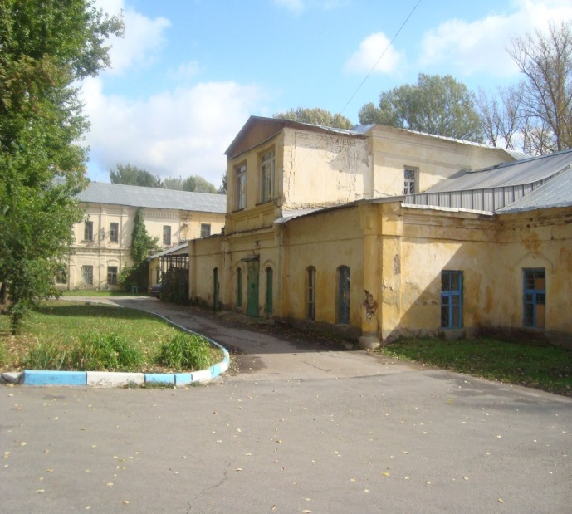
Золотой страницей истории Липецка можно назвать XIX век — время становления и развития одного из первых курортов России. Сооружение корпуса ванн по проекту архитекторов Воронихина и Мельникова было начато директором курорта Иваном Новосильцовым сразу же после подписания Александром I сметы. Произошло это в 1805 году, а в 1808 строительство было завершено.

Минеральная вода подавалась в здание из каптажа (каменного коридора), устроенного для сбора воды на глубине 2–4 аршина под зданием, где было 14 источников минеральной воды. В 1865 году здание было перестроено. В номерах были установлены кафельные ванны, в стенках проложены паровые трубы для подогрева минеральной воды. Новое переустройство корпуса минеральных ванн произошло в связи с введением на курорте грязелечения. Тогда часть кабин была переоборудована и организованы рельсовые пути с целью доставки приготовленной для ванн грязи.
В настоящее время на втором этаже ванного здания разместилась администрация Центрального (Нижнего) парка культуры и отдыха, а первый этаж используется курортом как складские помещения, хотя Липецким областным краеведческим обществом предлагалось устроить здесь после реставрации музей истории старейшего в России курорта.
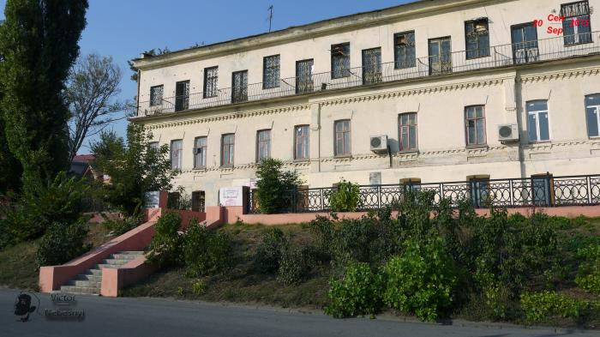
С историей Липецкого курорта связано ещё одно здание, сохранившееся в перестроенном виде до наших дней — это здание бывшей гостиницы Липецких минеральных вод. Она располагалась в небольшом деревянном доме. Новое одноэтажное здание с подвальным полуэтажом, мезонином, балконом и крытыми верандами было построено в 1867 году напротив ворот в Нижний парк. Называлась гостиница «Золотой лев».
Но гостиница вскоре перестраивается. Верхний деревянный этаж заменяют каменным, фасад отделывают ризалитом, украшают пилястрами. Под крышей здания появляется сложный карниз, под окнами — декоративные ниши и карнизы. В 1895–1897 годах здание ещё раз перестраивается: в «трёхэтажное здание в 40 жилых комнат», проводится постоянное отопление. В 1900 году к услугам проживающих был даже телефон. С этого времени казённая гостиница действует круглый год. Вне курортного сезона на нижнем этаже гостиницы размещался пункт Липецкого отделения Красного Креста. На втором этаже, в просторном зале с роялем, устраивались танцевальные вечера, концерты для жителей города.
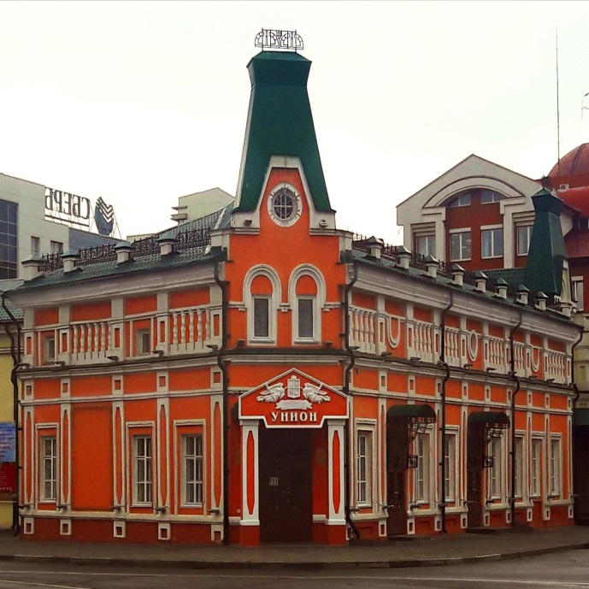
Неподалёку от гостиницы можно увидеть ещё одно здание, имеющее отношение к Липецкому курорту. На фоне современных зданий бывший кинотеатр «Унион», как старый фрегат рядом с океанскими лайнерами. По данным липецких краеведов, кинотеатр «Унион» начали строить в конце XIX века, а его открытие состоялось в 1909 году, тогда же здесь был показан и первый чёрно-белый немой фильм. Показ сопровождали музыкальные сюжеты пианистов-тапёров.

В 2011 году бывшее здание кинотеатра «Унион», ставшее к тому времени объектом культурного наследия регионального значения, получило шанс на возрождение — из областного бюджета были выделены средства на его реставрацию с приспособлением под многофункциональный камерный зал. Работы были завершены в декабре 2015 года.
Теперь главной изюминкой старинного здания является концертный зал, рассчитанный на 298 мест. Именно благодаря строению зала здесь сохранена уникальная акустика, предназначенная для камерных концертов и выступлений вокалистов.
Во время развития Липецкого курорта зарождается одна из самых достопримечательных улиц старого Липецка — Дворянская (ныне улица Ленина). Сюда устремились дворяне, как местные, так и из других городов, будущие завсегдатаи Минеральных вод. Улица начала бурно застраиваться. Ей сразу же дали название Дворянской. Отныне на неё не могла ступить нога простого люда, с двух сторон при въезде поставили городовых.
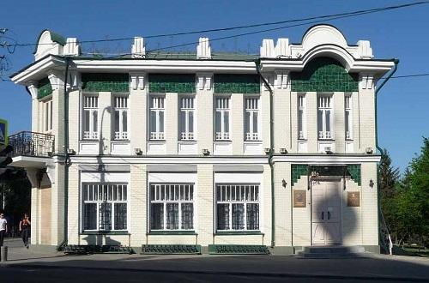
Старинных домов сохранилось в нашем городе совсем не много. Но самые примечательные истории связаны с домами по улице Дворянской. Уж очень сильно отличаются они от привычных для нас многоэтажных «коробок» в современных микрорайонах. Особенно маленький, изящный домик в начале улицы. Построенный в 1910 году по проекту архитектора Фреймана дом некогда был очень известен жителям города. В нём размещалась аптека провизора Вяжлинского. Кроме аптеки здесь же находился и магазинчик «Взаимная польза» со всеми необходимыми для горожан товарами.

На улице Ленина в Липецке есть ещё одно старинное здание, с колоннами, известное как дом генерала Губина. История сооружения этого здания уходит в далёкое прошлое — конец XVIII–начало XIX веков. Исторические документы поведали о том, что ещё предки А. С. Пушкина по материнской линии начали строительство этого здания.
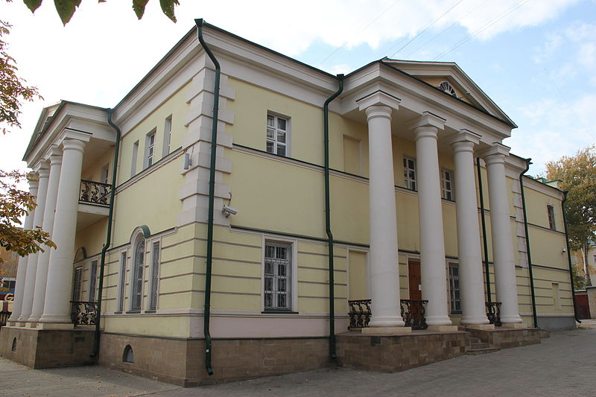
Здесь была их городская усадьба, а летняя «дача» (термин того времени) находилась в селе Коренёвщино. В начале XIX века Пушкины окончательно перебрались в Москву, затем в Петербург.

Сегодня в «Доме Губина» действует Липецкая областная картинная галерея. Здание является одним из лучших образцов жилого дома в стиле позднего классицизма и состоит на охране государства как памятник архитектуры федерального значения.
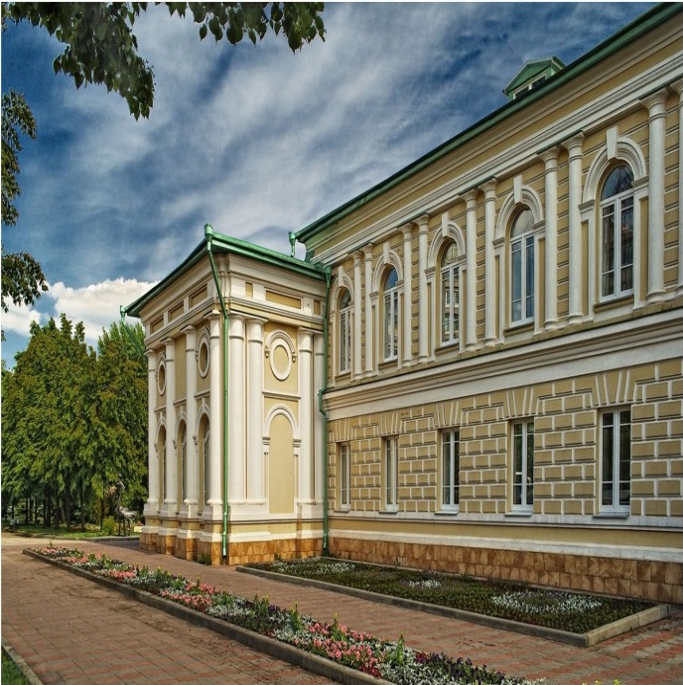
Теперь нам предстоит открыть тайну дома купца Русинова (впоследствии бывшего городского Дома пионеров). Это место историческое. Здесь располагалась усадьба княгини Волконской. После смерти княгини купец Русинов купил усадьбу, от которой до нашего времени дошёл один барский дом. Пристроенная сзади к дому башня была приспособлена под обсерваторию, в ней имелась подзорная труба, с помощью которой велось наблюдение за звёздами. Тогда было модно смотреть на небо, интересоваться астрономией.
